宿迁市教育局2024年第二次面向社会认定高级中学、中等职业学校、中等职业学校实习指导教师资格
现场确认、体检及领取证书安排

一、现场确认
1.对象：申请高级中学教师资格、中等职业学校教师资格、中等职业学校实习指导教师资格已完成网上报名人员。
2.时间：2024年7月1至7月5日，上午9:00-11:30；下午14:30-17:30。
3.地点：宿迁市教育局（宿城区太湖路261号）。
4.注意事项
（1）请提前登录中国教师资格网，查看申报情况，准备好网上报名号。
（2）为避免人员聚集，现场确认须提前预约。申请人在完成网上报名后，扫描以下现场确认预约二维码，填写相关信息，选择现场确认时间段，在预约的时间段到现场进行现场确认。
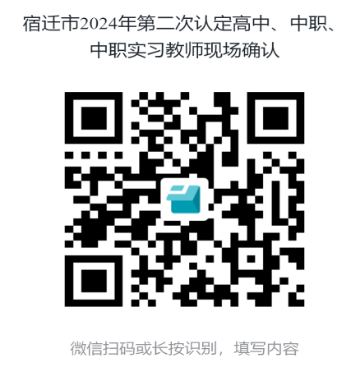

（3）现场确认需提交的具体材料详见《宿迁市2024年第二次中小学教师资格认定公告》“五、提交材料”（网报系统已验核的不需再提供）。
（4）请提前在1寸（25mmX35mm）白底彩色照片（用相片纸冲印，与本次认定网报系统上传的版式相同）的背面用铅笔或圆珠笔写好网上报名号、姓名、身份证号码。
二、体检
1.对象：申请高级中学教师资格、中等职业学校教师资格、中等职业学校实习指导教师资格已完成网上报名人员。
2.时间：2024年6月11日至7月3日（法定节假日、周日除外），体检登记时间为周一至周六上午7:00-9:30。
3.地点：宿迁市第一人民医院健康管理中心（宿迁市宿城区宿支路120号），请从医院西南门（宿支路和颐和路红绿灯处）进入，车辆停放在西侧停车场。
4.体检须预约前往，预约方式：关注宿迁市第一人民医院官方公众号（见下图）→进入预约主界面→点击个人中心，完善手机号码和身份证等个人信息→个体体检预约→选择套餐（教师资格证体检）→选择体检时间。如有疑问可拨打咨询电话：0527-80525055、0527-80765005。
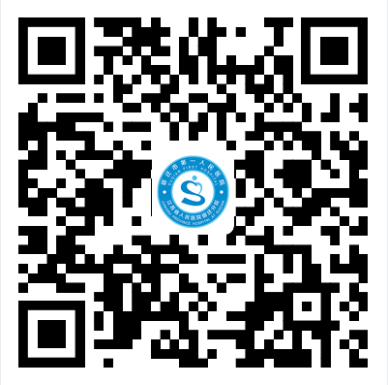
宿迁市第一人民医院官方公众号

5.流程：审核身份证原件→制导检单并于体检表上加盖体检专用章→缴费领取体检指引单→登记体检→体检结束上交体检表→医务人员审核，无误→体检完成。
6.体检项目及费用：依据省教育厅《关于做好教师资格认定体检工作的通知》（苏教师〔2002〕59号）及相关文件精神确定体检项目和体检标准，体检收费标准按体检医院经物价等部门核定的体检收费标准收取180元/人，体检费用由申请人员自理。
7.注意事项
（1）所有申请人员须按规定时间，到指定地点参加体检，逾期未检者，视同自动放弃本次教师资格认定，个人自行体检的结果不予认可。
（2）体检当日携带本人有效居民身份证、《江苏省教师资格申请人员体检表》（公告中附件3下载，双面打印，填好“既往病史”等栏内容，贴好与本次网报同版近期1寸免冠白底彩色证件照）。
（3）体检前一天注意休息，勿熬夜，不要饮酒，忌油腻，避免剧烈运动；体检当天需进行采血等检查，请在受检前禁食空腹。体检期间听从医院工作人员引导、保持安静。
（4）报到时，请主动告知体检医院本人认定教师资格种类及怀孕等特殊生理状况。妊娠期申请人可暂免检孕妇不宜的体检项目，在其他可检测项目合格的情况下，由主检医生在体检表上签署妊娠情况说明，并附上妊娠反应为阳性的检测报告或围产检查档案等证明材料。材料齐全后，可以先进行认定，但证书暂缓发放。孕期结束后，待体检项目全部检查合格后，再发放教师资格证书。
（5）体检后当场将体检表上交给体检医院。体检合格者，体检结论不再另行通知；体检不合格者，将电话通知本人，请申请人员保持通讯畅通。
（6）严禁弄虚作假、冒名顶替，如隐瞒病史影响体检结果的，即取消资格。
三、领取证书
认定机构在受理申请期限（即现场确认期限）终止之日起30个工作日内作出是否认定教师资格的结论。教师资格证书的领取可选择现场领取或者邮寄方式（应届毕业生须现场领取），具体可在网上报名系统中选择。如选择邮寄方式（产生费用由个人承担），请务必填写正确的收件地址、联系电话。领取证书时间和方式另行通知。请关注宿迁市教育局网站（http://jyj.suqian.gov.cn/）发布的通知公告。
宿迁市教育局确认点联系电话：0527-84389575。

